
Guía de estilo
Sistema de valuación automatizada de inmuebles
Práctica 2.2 · Desarrollo Web Integral
Antonio Noriega · junio 2026

1. Introducción
Esta guía define el sistema visual de Avalia, la aplicación web de valuación automatizada de inmuebles. Su objetivo es mantener una identidad coherente en todas las pantallas, materiales y canales: logotipo, color, tipografía, iconografía, retícula, componentes y tratamiento de imágenes.
La paleta de esta guía coincide con la del logotipo definido en la Práctica 2.1: el azul de confianza, el verde de valor y el ámbar de acento son los mismos que componen el monograma. Además, el verde, el ámbar y el rojo cumplen una función dentro del producto: codifican el nivel de confianza de cada valuación (alta, media y baja).

2. Logotipo y variaciones
El logotipo es un monograma de la letra "A" cuyo vértice forma un tejado, con una ventana ámbar. Lee simultáneamente como inicial de Avalia y como casa, reforzando el dominio inmobiliario.

Versión principal


Variaciones
Usar la versión que ofrezca mejor contraste según el fondo. El ícono solo se reserva para avatar, favicon y espacios reducidos.

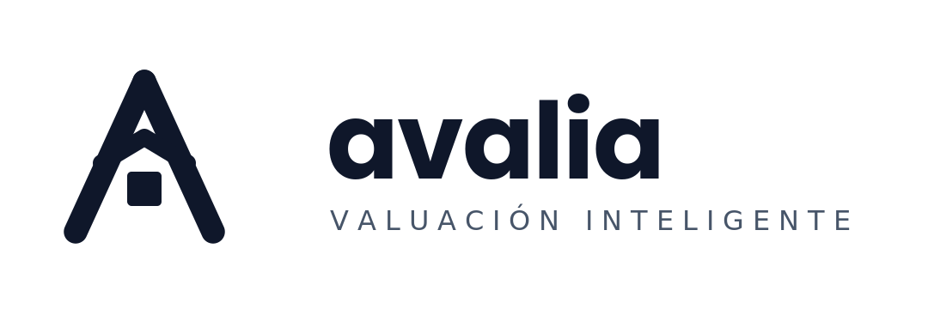

Reglas de uso
- Respetar un área de protección alrededor del logo equivalente a la altura de la ventana del ícono.
- Tamaño mínimo del lockup: 24 px de alto; del ícono solo: 16 px.
- No deformar, rotar, ni cambiar los colores del logo.
- No colocar el logo a color sobre fondos saturados: usar la versión inversa o monocroma.

3. Paleta de colores
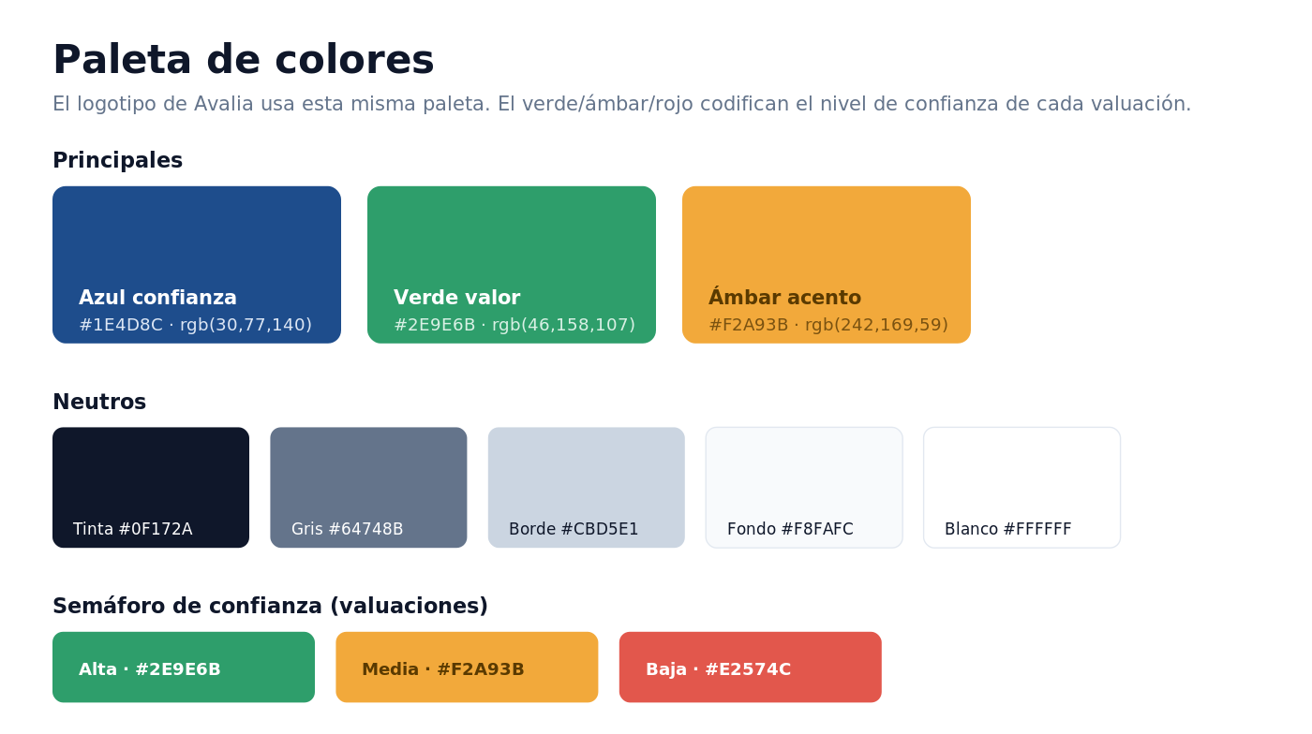
 | Color | HEX | RGB | Uso
 | Azul confianza | #1E4D8C | rgb(30,77,140) | Primario, navbar, enlaces
 | Verde valor | #2E9E6B | rgb(46,158,107) | Acciones, confianza alta
 | Ámbar acento | #F2A93B | rgb(242,169,59) | CTA, confianza media
 | Rojo alerta | #E2574C | rgb(226,87,76) | Errores, confianza baja
 | Tinta | #0F172A | rgb(15,23,42) | Texto principal
 | Gris | #64748B | rgb(100,116,139) | Texto secundario
 | Fondo | #F8FAFC | rgb(248,250,252) | Fondo de página

4. Tipografías
Poppins SemiBold para display y wordmark; Inter para texto y UI. Solo se usan dos pesos: 400 (regular) y 600 (semibold). Alternativas web seguras: Segoe UI y system-ui.
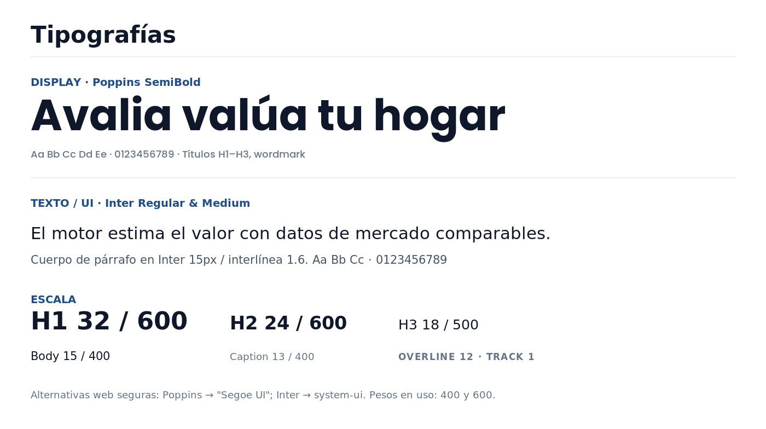

5. Iconografía
Iconos de estilo lineal (outline), trazo 2 px, esquinas redondeadas. Base recomendada: Heroicons. Se pintan en tinta o azul de marca; nunca rellenos sólidos de color.
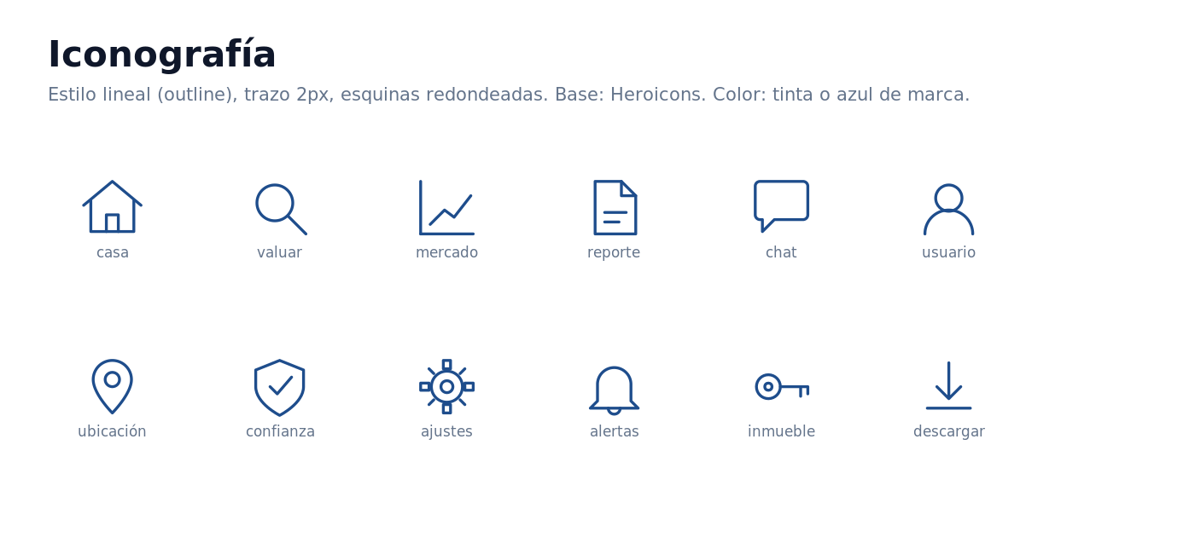

6. Retícula y layout
Retícula de 12 columnas con medianil de 24 px y contenedor máximo de 1200 px. El espaciado sigue una escala de múltiplos de 8 px y los radios de esquina van de 4 a 16 px.
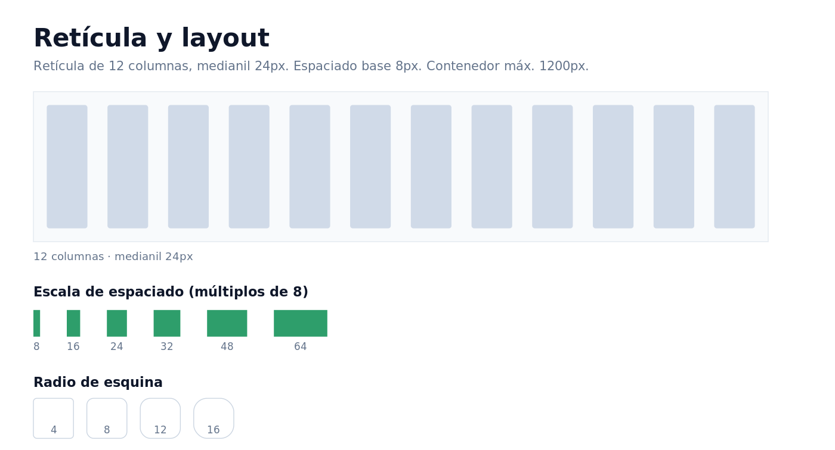

7. Componentes UI
Componentes base de la aplicación. Los badges de confianza reutilizan el semáforo de la paleta para que el usuario interprete el resultado de un vistazo.
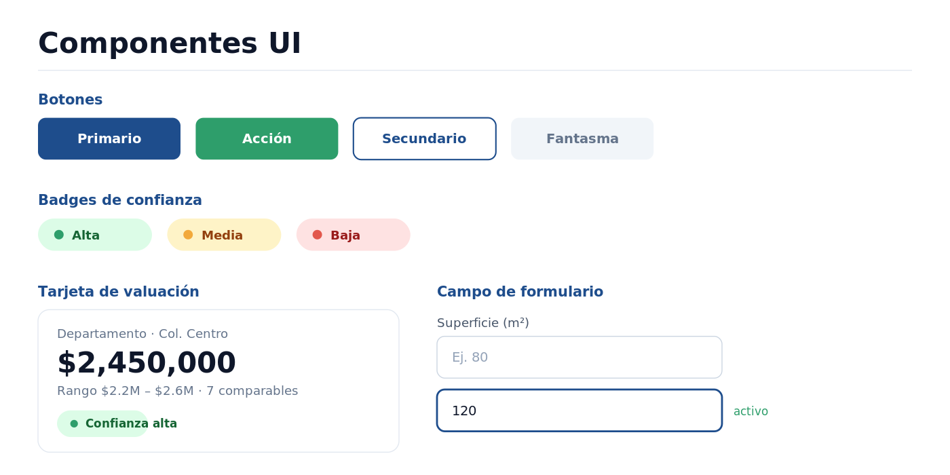

8. Estilo de imágenes
Fotografía real de inmuebles con luz natural y encuadres limpios. Para titulares sobre imagen se aplica un overlay de tinta. Evitar filtros saturados, colores ajenos a la marca y stock genérico de oficina.
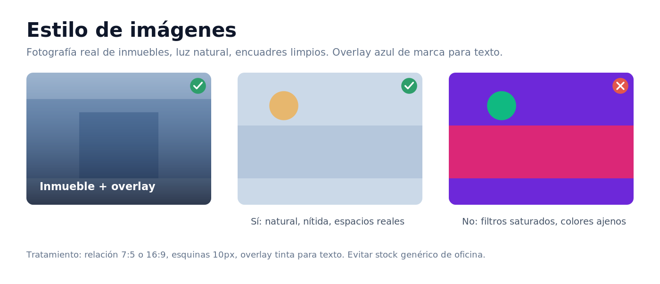
Nota de la práctica: el archivo final lo sube únicamente el Product Owner.

